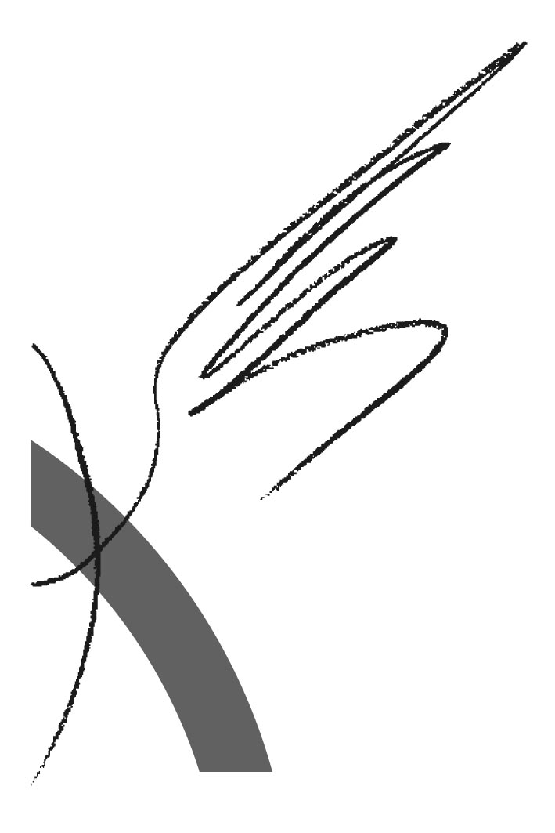

Herzliche Einladung zur Sonderveranstaltung

Diskussion in der Ausstellung zum Marion Ermer Preis 2003 am 16.12.2003 um 18.00 Uhr im Oktogon der Hochschule für Bildende Künste Dresden (Zugang Georg-Treu-Platz)

Unzulässige Manipulation von wissenschaftlichen Ergebnissen
oder anregende Verkürzung?

Künstlerische Projekte und die Wissenschaft"

Eine Diskussion der Projekte:

"Wunderwelt Verhaltensforschung: Homosexuelles Verhalten im Tierreich" (Marion Porten)

und der Arbeit

„Bibliothek – zur Sicherstellung von Replikationsfehlern“, basierend auf der Theorie der „Meme“ und der kulturellen Evolution, u.a. von Richard Dawkins und Susan Blackmore (Jana Dahms).

Es diskutieren:

Susanne Altmann, Kuratorin
Prof. Rudolf Entzeroth (Zoologie, TU Dresden)
Susanne Kridlo (Diskussionsleitung, Stiftung Deutsches Hygienemuseum)
Prof. Karl Lenz (Mikrosoziologie, TU Dresden)
Prof. Dr. Hubert Lücker (Zoologie, TU Dresden)
Andrea Weippert (Einleitung, HfBK Dresden)

Jana Dahms ( Künstlerin, Preisträgerin Marion Ermer Preis 2003)
Marion Porten (Künstlerin, Preisträgerin Marion Ermer Preis 2003)
MARION ERMER STIFTUNG  zur Förderung von Kunst und Kultur  in Sachsen und Thüringen  D-07743 Jena | Hochschule für Bildende Künste Dresden  01288 Dresden  Tel.: 0351/49 267-271  e-mail: winter@serv1.hfbk-dresden.de

